# 碰撞预警系统测试方案

# 1实验设计阶段

**1.1****户外实验设备连接图**

### 

图 1 户外实验设备连接图

**1.2 实验所需器材**

|  |  |  |
| --- | --- | --- |
| 实验需要器材 | 作用 | 个数 |
| 平板 | 采集数据 | 2 |
| OBU | 接收平板传输过来的数据 | 2 |
| 电源 | 为OBU供电 | 2 |
| USB供电路由器 | 组建局域网 | 2 |
| RSU | 远程接收OBU的数据 | 1 |
| PC | 处理从RSU发过来的数据 | 1 |
| POE电源线缆 | 连接电源，RSU，PC，供电及以太网数据传输 | 1 |
| 蓄电池 | 提供RSU，PC端的户外供电 | 1 |
| 以太网线 |  | 4 |
| 手推车 | 户外实验可模拟车辆运动 | 2 |
| 对讲机 | 户外实验可沟通方便 | 3 |
| 行车记录仪 |  | 2 |

注：高亮显示的部分为需采购的器材。

**1.3 需采购设备清单**

|  |  |  |  |  |
| --- | --- | --- | --- | --- |
| 产品 | 数量 | 单价 | 总价 | 链接 |
| TP-LINK TL-WR802N便携式随身300M迷你无线路由器USB供电AP有线转wifi路由器 | 2 | 95 | 190 | <https://item.jd.com/10526632684.html> |
| 纽曼（Newsmy）S400 汽车应急启动电源 车载电瓶多功能启动宝 手机平板电脑移动电源 | 2 | 259 | 518 | <https://item.jd.com/2170797.html> |
| 电小二 户外移动电源220V便捷式笔记本电脑22000毫安充电宝 黑色 | 1 | 698 | 698 | <https://item.jd.com/30178031842.html> |
| 搬运宝 BYB-1600 经济款平板车手推车折叠手拉车拖车小推车拉车拉货车塑料搬运车 小号72x46cm 承重300斤 | 2 | 99 | 198 | <https://item.jd.com/5417414.html> |
| 【两只装】宝锋（BAOFENG）BF-888S对讲机 商用民用 无线专业手持台 | 2 | 116 | 232 | <https://item.jd.com/5007407.html> |
|  |  | 总计 | 1836 |  |

**1.4 数据传输流程**

1. 平板1通过自带的APP获取速度、位置、方向、加速度、时间戳等信息。通过局域网wifi传给路由器。
2. 路由器通过网口将数据传输给OBU_1。
3. OBU_1通过DSRC传输协议将数据传输给RSU
4. RSU通过POE线缆自带的以太网数据传输机制将数据传输给PC
5. PC端将处理好的数据通过POE线缆回传给RSU
6. RSU通过DSRC传输协议将数据传输给OBU_2
7. OBU_2通过网口将数据传输给路由器
8. 路由器通过局域网wifi将数据传输给平板_2

# 2实验测试阶段

先说室内与室外测试实验分别的优势和不足，室内的优势在于其固定的场所自带有供电设备，可以直接为路由器、OBU、RSU直接提供电流。而室内的不足在于定位的效果，由于在室内无法接收到GPS信号，不能保障时绝对精确的位置信息。这是轨迹预测必须避免的地方。故实验测试方案分为两个阶段，室内测试与室外测试，室外测试又可分为无车与车上的测试。

**2.1室内测试**

主要目的：测试系统连通性与程序的正确性。

可能出现的问题：硬件未设置好参数，导致DSRC无法传输

测试预期结果：在输入测试例下，系统可用且运行正常

**2.2室外无车测试**

主要目的：通过室外真实数据来检验程序算法的鲁棒性与准确性，以及DSRC通信的物理特性如通信半径，速率等。

可能出现的问题：有一些真实数据可能会引发程序出错，算法的鲁棒性不够好。

测试场景：双向路、十字路口

测试例： 单车静止、简单匀速运动、变速运动

参数设置：碰撞时间阈值先设置为较大值（10s），再设置为较小值（1s）不等

测试预期结果：能够根据当前采集到的数据产生合理正确的是否碰撞信息

**2.3室外实车测试**

主要目的：通过车上测试验证系统在真实环境下的可用性以及拍摄测试视频

可能出现的问题：车辆速度较快带来的对通信效果的影响以及一些意想不到的特殊情况

测试预期结果：在真车环境下，运行良好且数据处理及时准确。

# 3 Demo展示示例

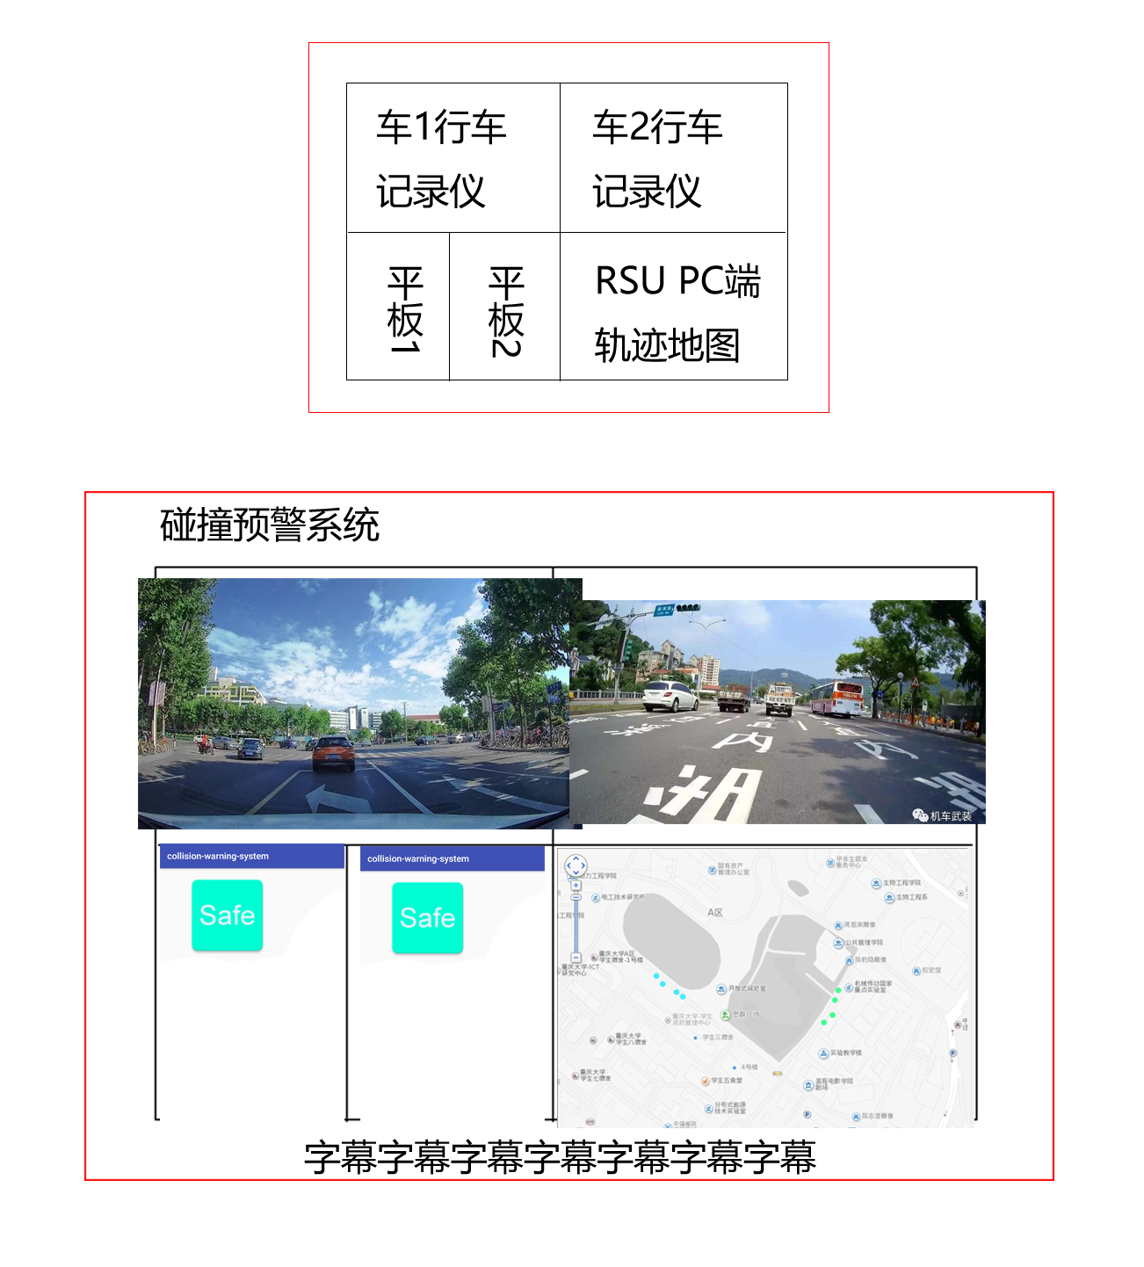

# 4 注意事项

1. 每次实验开始前，请保证OBU与相应平板在同一局域网，PC将无线网络关闭，通过网线连接RSU，将平板与PC的IP设置为192.168.1.83，并确保能ping通DSRC设备，可用ping 192.168.1.80命令测试。
2. 百度定位常见错误代码

61 ： GPS定位结果，GPS定位成功。

62 ： 无法获取有效定位依据，定位失败，请检查运营商网络或者wifi网络是否正常开启，尝试重新请求定位。

63 ： 网络异常，没有成功向服务器发起请求，请确认当前测试手机网络是否通畅，尝试重新请求定位。

65 ： 定位缓存的结果。

66 ： 离线定位结果。通过requestOfflineLocaiton调用时对应的返回结果。

67 ： 离线定位失败。通过requestOfflineLocaiton调用时对应的返回结果。

68 ： 网络连接失败时，查找本地离线定位时对应的返回结果。

161： 网络定位结果，网络定位定位成功。

167： 服务端定位失败，请您检查是否禁用获取位置信息权限，尝试重新请求定位。

请在第一次使用APP时，赋予相应权限，我们期望的百度定位错误码应为61